Тема. Створення малюнку на основі лінійного алгоритму

Завдання 1. Розкодуй слова.

|  |  |  |
| --- | --- | --- |
| 1 | 3 | 2 |
| Д | **Я** | **І** |

|  |  |  |  |  |  |  |  |  |  |  |  |  |
| --- | --- | --- | --- | --- | --- | --- | --- | --- | --- | --- | --- | --- |
| 1 | 11 | 2 | 5 | 8 | 3 | 9 | 12 | 4 | 13 | 7 | 10 | 6 |
| П | **С** | **О** | **І** | **В** | **С** | **Н** | **Т** | **Л** | **Ь** | **О** | **І** | **Д** |

|  |  |  |  |  |  |  |
| --- | --- | --- | --- | --- | --- | --- |
| 1 | 4 | 7 | 2 | 5 | 3 | 6 |
| С | **І** | **А** | **Т** | **Л** | **Р** | **К** |

|  |  |  |  |  |  |  |
| --- | --- | --- | --- | --- | --- | --- |
| 4 | 2 | 7 | 3 | 6 | 1 | 5 |
| Ю | **А** | **К** | **Л** | **О** | **М** | **Н** |

Завдання 2. Створення малюнку за допомогою алгоритму. Малюємо «Смайлик»

1. Намалюй коло.
2. Намалюй очі.
3. Намалюй ротик.
4. Зафарбуй малюнок.

Спробуй виконати даний алгоритм у зошиті.

Завдання 3. Малюємо по стрілках. Уявимо собі виконавця ОЛІВЦЯ, який може виконувати такі команди.

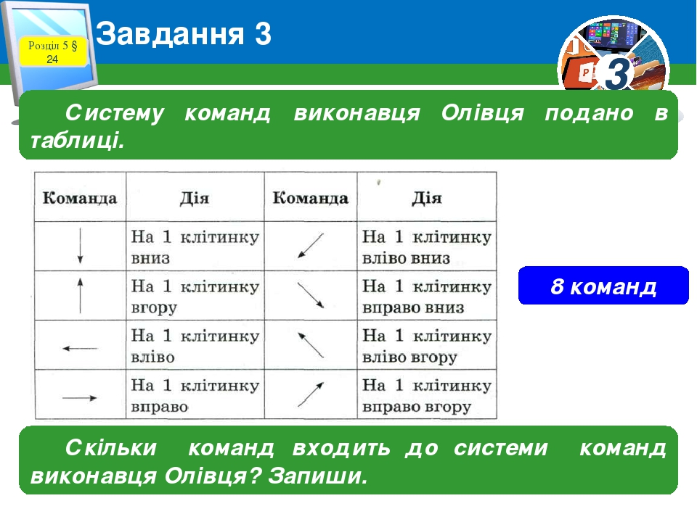

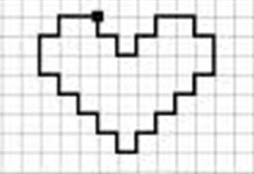 Спробуй перемалювати малюнок.

Для виконання цього завдання тобі знадобиться аркуш в клітинку. Відступи 4 клітинки зліва постав крапку на перетині клітинок та почни малювати. Не забувай одна стрілочка одна клітинка, якщо написано 3 - це означає що тобі потрібно провести лінію на 3 клітинки вгору. Бажаю успіху сподіваюсь у тебе все вийде! Малюємо по рядочках.

